ZOSTAŃ RODZICEM ZASTĘPCZYM

„Gdyby na wielkim świecie zabrakło uśmiechu dziecka byłoby ciemno i mroczno, ciemniej i mroczniej niż podczas nocy bezgwiezdnej i bezksiężycowej..... Ten jeden mały uśmiech rozwidnia życie”
Julian Ejsmond

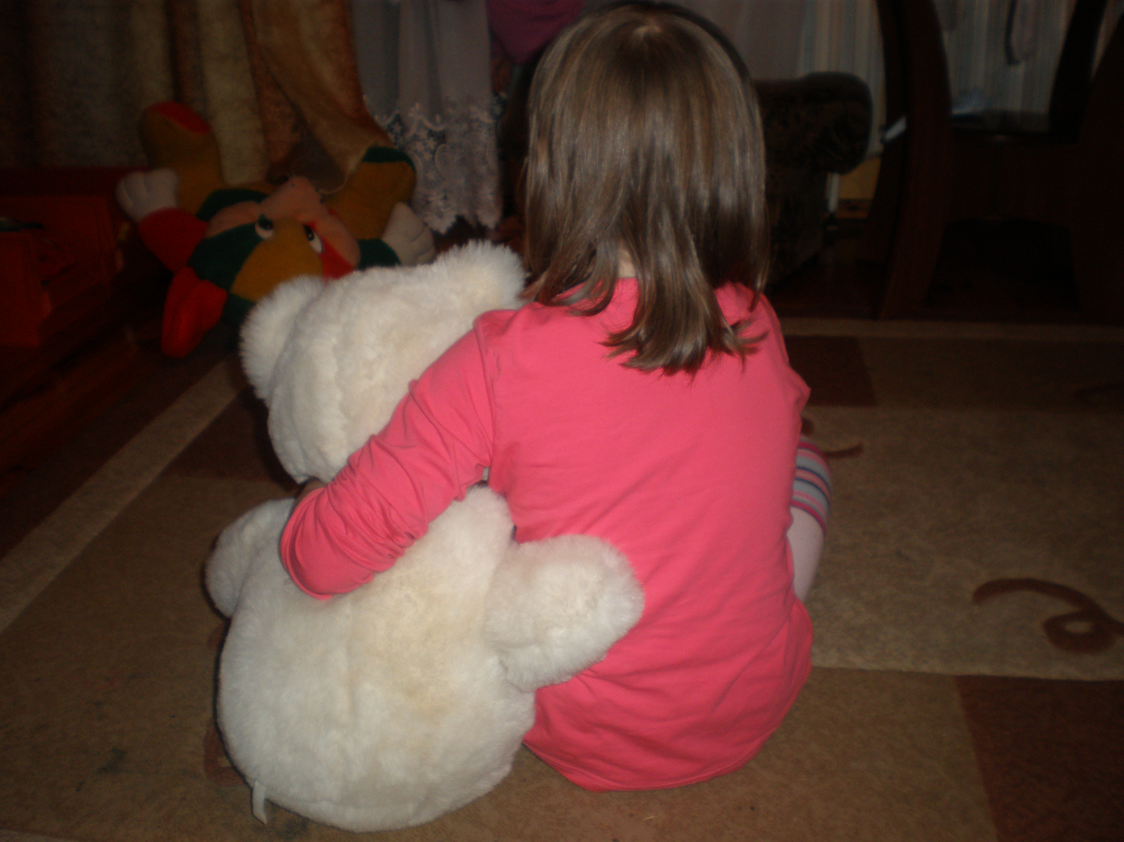

Szukamy kandydatów na opiekunów zastępczych dla dzieci osieroconych i opuszczonych.
Możesz odmienić ich los, dając jednemu z nich miejsce w swojej rodzinie, troskę i miłość jakiej potrzebuje.
Jeżeli chcesz się spełnić w roli rodzica i zrealizować marzenia dziecka – zadzwoń.

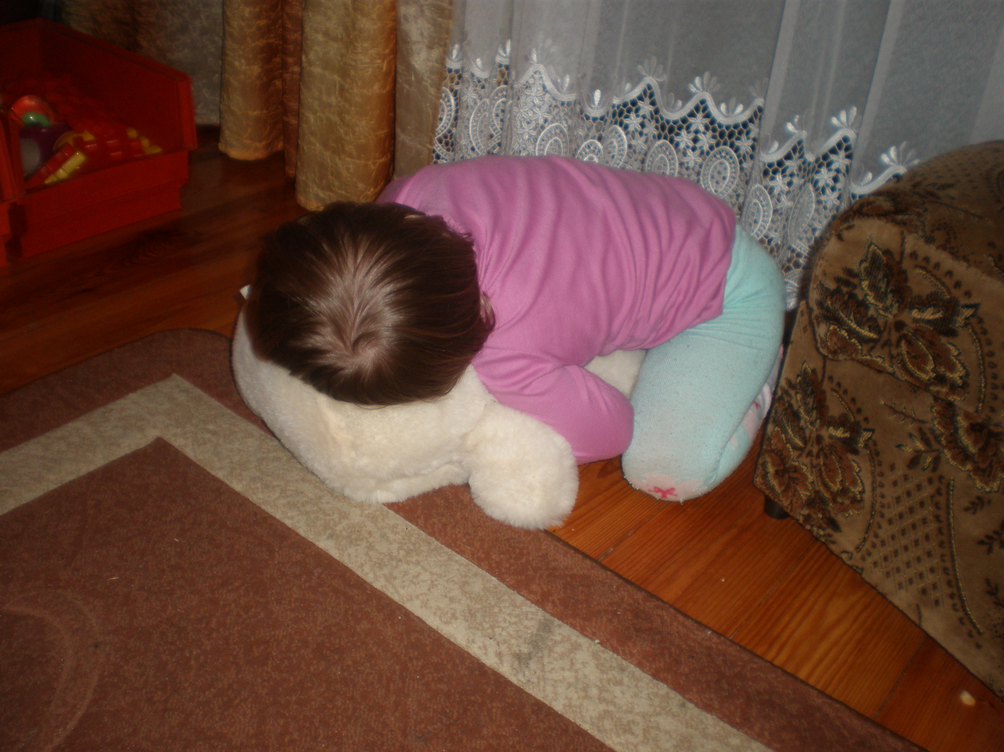

Powiatowe Centrum Pomocy Rodzinie
ul. Mazowieckiego 7, 26-600 Radom
tel. 48 38 15 070, 48 38 15 071

